متوسطة:حميتو البشير – الشلالة المستوى: السنة الأولى متوسط التاريخ : 02 ديسمبر2024 المدة:1سا و30 د
..........
ــــــــــــ
20
الاختبار الأول في مادة العلوم الفيزيائية والتكنولوجيا

الاسم واللقب: .................................................القسم: ......... العلامة:
التمرين الأول:( 06 نقاط )

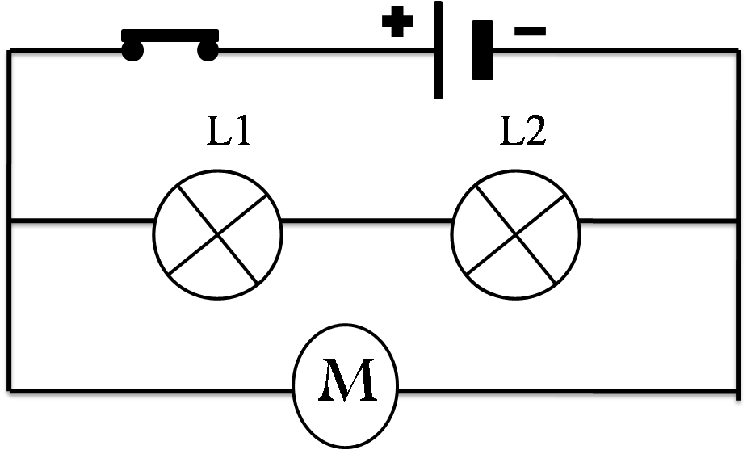
لاحظ الوثيقة التالية :
- حدد جهة مرور التيار الكهربائي في المخطط(الشكل 1).
- ما نوع الربط بين المصباحين (L1،2L)
..............................................................................................................
- ما نوع الربط بين المصباحين معا (L1،2L) والمحرك الكهربائي .
...............................................................................................................
- عندما يتلف المحرك ماذا يحدث في الدارة .
الشكل 1
...................................................................................................................................................................................
- نزعنا المصباح L1 ماذا يحدث في الدارة.
...................................................................................................................................................................................
التمرين الثاني : (06نقاط )

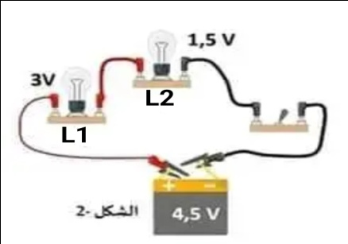
أرادت التلميذة عبير تركيب دارة كهربائية مكونة من مصباحين مربوطين على التسلسل كما هو موضح في الشكل 2
- كيف يكون توهج المصباحين L1،2L؟.................................................
أضافت عبير سلك ناقلا بين طرفي المصباح 2L كما هو مبين في الشكل 3
الشكل 2
- ارسم مخطط النظامي لهذه الدارة (شكل 3 )مع تحديد جهة مرور التيار الكهربائي
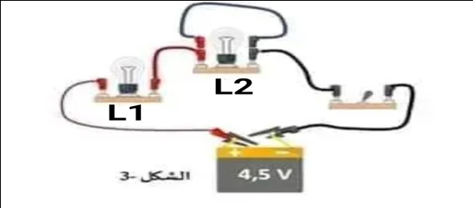

الشكل3 | المخطط النظامي للشكل 3

- سم هذا النوع من الدارات ؟.............................................................
- ماذا يحدث للمصباحين؟ مع تحديد سبب
.المصباح L1.......................................السبب..............................................................................................
المصباحL2 ........................................السبب................................................................................................

- اذكر الآثار السلبية الناجمة عن مثل هذه التركيبات .

  - ...................................................................................................
  - ...................................................................................................
  - ...................................................................................................
الوضعيةالإدماجية: (08نقاط)

قامت متوسطة حميتو البشير بمسابقة فكرية بين تلاميذ السنة الأولى متوسط فقسمت التلاميذ إلى فوجين بنفس العدد من التلاميذ
( فوج التحدي و فوج الأمل ) ، تحت شعار الفيزيائي الصغير طلب من الفوجين رسم مخطط لدارة كهربائية بحيث يتوهج مصباح من مكانين مختلقين
فكانت إجابة الفوجين كالأتي .
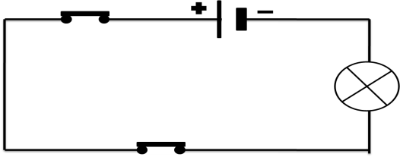 | 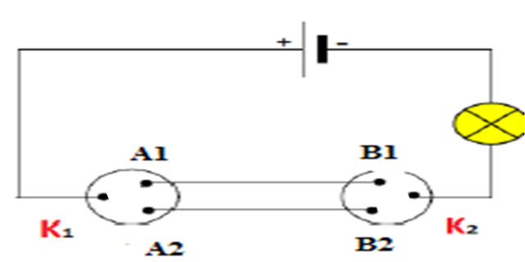
فوج التحدي | فوج الأمل

- برأيك أي من الفوجين فاز ؟ ولماذا ؟
..................................................................................................................................................................
- اعد رسم الدارة الكهربائية (دارة فوج الأمل ) مع إضافة مصباح أخر بحيث يكون توهج المصباحين عادي ؟

القاطعة K₁ | القاطعة K₂ | حالة المصباح
A₁ | B₁ | ...
A₁ | B₂ | ...
A₂ | B₂ | ...
A₂ | B₁ | ...
- أكمل جدول الحقيقة، بوضع رقم 1 في حالة توهج المصباح و0 في حالة عدم توهجه.

- أين نجد هذا النوع من الدارات ؟.
بالتوفيق لنجوم الفيزياء
....................................................................................................................................................................

..................................................................................................................................................................

